Berufsfachschule Basel
Search results for "Beliebteste CDs"

 | Author / Title | Place, Editor, Year | Medientyp | Call number / Availability | Number of loans
 | McFarlane, Mhairi 1976-  Vielleicht mag ich dich morgen | Berlin : Argon, 2015 | CD | MACF  available | 8
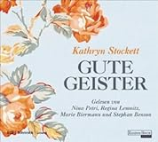 | Stockett, Kathryn  Gute Geister | O.O. : Random House Audio, 2011 | CD | STOC  available | 4
 | Goodin, Maria  Valerie kocht | Berlin : Argon Verlag, 2013 | CD | GOOD  available | 4
 | Heldt, Dora  Drei Frauen am See | Hamburg : Jumbo, 2020 | CD | HELD  available | 2
 | Tilghman, Romalyn  Die Bücherfrauen | Berlin : Argon Verlag GmbH, [2021] | CD | TILG  available | 1

